Карточка 1 Я ЗНАЮ ГЕОМЕТРИЮ  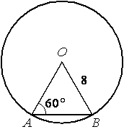  1) Найти АВ  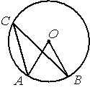  2) Найти угол АСВ, если  угол АОВ = 84°  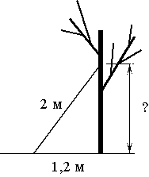  3)  4) Найдите площадь равностороннего треугольника, отсекаемого  от данного треугольника его средней линией,  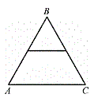  если площадь данного треугольника равна 48см².  5) Периметр равностороннего треугольника АВС равен 24см. Найдите длину средней линии этого треугольника. | Карточка 2 Я ЗНАЮ ГЕОМЕТРИЮ  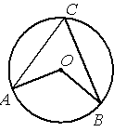  1) Найти угол АСВ, если угол  АОВ равен 160°  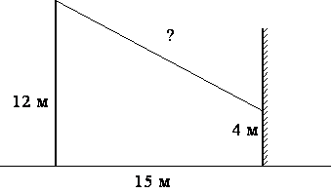  2)  3) Найдите площадь данного равностороннего треугольника, если  площадь треугольника, отсекаемого от него  средней линией, равна 6 см².  4) Средняя линия равностороннего треугольника АВС равна 8см. Найдите периметр этого треугольника  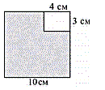  5) Из квадрата со стороной 10см вырезан прямоугольник со сторонами 3см и 4см. Найдите площадь оставшейся части. | Карточка 3 Я ЗНАЮ ГЕОМЕТРИЮ  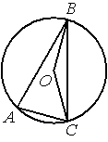  1) Найти угол ВАС, если  угол ВОС = 160°  2) Найдите площадь прямоугольного  треугольника, если его гипотенуза равна 16см,  а один из углов треугольника равен 45°.  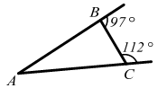  3) Найти угол ВАС  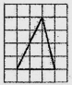  4) Найти длину меньшей средней  линии треугольника  5) В прямоугольнике одна сторона равна 28см, а диагональ равна 35см. Найдите площадь прямоугольника.
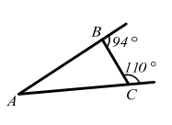  Карточка 4 Я ЗНАЮ ГЕОМЕТРИЮ  1) Найти угол ВАС  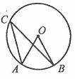  2) Найти угол АОВ, если  угол АСВ = 25°  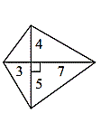  3) Найти площадь  четырёхугольника  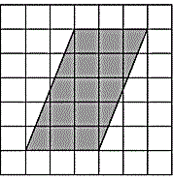  4) Найти длину большей  высоты  параллелограмма  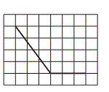  5) Найти косинус угла | 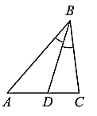  Карточка 5 Я ЗНАЮ ГЕОМЕТРИЮ  1) В треугольнике АВС угол В равен 46°, угол С равен 71°, ВD – биссектриса. Найдите угол АDВ.  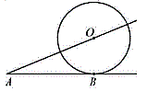  2) Найти радиус  окружности, если  АВ = 12см, ОА = 13см.  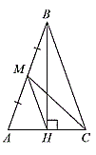  3) Найти длину отрезка НМ,  Если АМ=3см, АН=НС=2  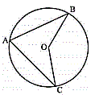  4) Найти угол ВОС, если  угол ВАС = 70°  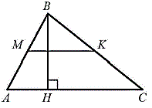  5) Найти площадь треугольника АВС, если высота, проведённая к одной из его сторон равна 11, а средняя линия, параллельная этой стороне, равна 10. | Карточка 6 Я ЗНАЮ ГЕОМЕТРИЮ  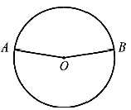  1) Найти угол АОВ, если  точки А и В делят  окружность на две дуги в  отношении 9 : 11.  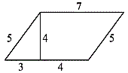  2) Найти площадь  параллелограмма  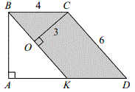  3) КВСD -  параллелограмм.  Найдите длину  отрезка АВ.  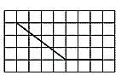  4) Найдите косинус  угла  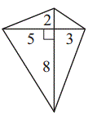  5) Найдите площадь  четырёхугольника
Карточка 7 Я ЗНАЮ ГЕОМЕТРИЮ  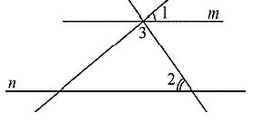  1) Найти угол 3,  если угол 1  равен 40°, а  угол 2 равен  55°.  2) Основания трапеции равны 48 и 24, высота 4. Найдите площадь трапеции.  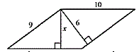  3) На рисунке  Изображён  параллелограмм.  Найти х.  4) Из квадрата со стороной 8см вырезан прямоугольник со сторонами 3см и 2см. Найдите площадь оставшейся части.  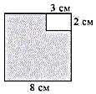  5) Стороны прямоугольника равны 10 и 24. Найдите радиус окружности, описанной около этого прямоугольника. | Карточка 8 Я ЗНАЮ ГЕОМЕТРИЮ  1) Средняя линия трапеции равна 11, а меньшее основание равно 5. Найдите большее основание трапеции.  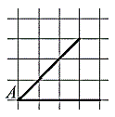  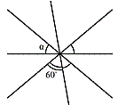  2) Найдите угол α  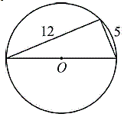  3) Прямоугольный треугольник вписан в окружность. Найдите радиус этой окружности.  4) Найдите тангенс угла А.  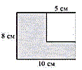  5) Из прямоугольника со сторонами 8см и 10см вырезан квадрат со стороной 5см. Найдите площадь оставшейся части. | Карточка 9 Я ЗНАЮ ГЕОМЕТРИЮ  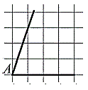  1) Найдите тангенс угла А.  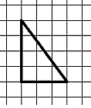  2) Найти длину медианы проведённой из вершины прямого угла.  3) Стороны параллелограмма равны 10 и 35. Высота, опущенная на первую сторону, равна 21. Найдите высоту, опущенную на вторую сторону.  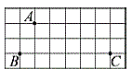  4) Найдите расстояние от точки А до прямой ВС. Ответ выразите в сантиметрах.  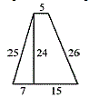  5) Найти площадь трапеции.
Карточка 10 Я ЗНАЮ ГЕОМЕТРИЮ  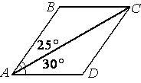  1) Найти больший угол  параллелограмма АВСD  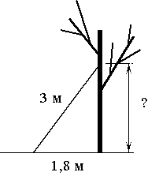  2)  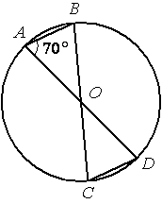  3) Найти угол ОСD  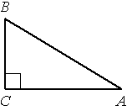  4)  ВС = 8, соsВ = 0,8  Найти АВ  5) АВСD - равнобедренная трапеция  Найти угол АВC  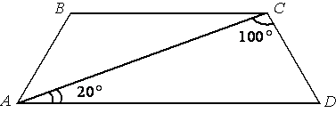 | Карточка 11 Я ЗНАЮ ГЕОМЕТРИЮ  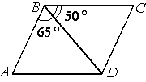  1) Найти меньший угол  параллелограмма АВСD  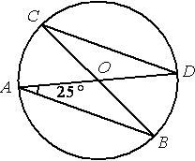  2) Найти угол ОСD  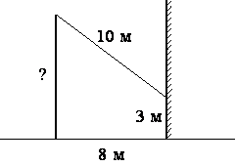  3)  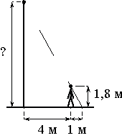  4)  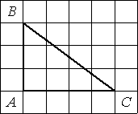  5) Найти тангенс угла С | Карточка 12 Я ЗНАЮ ГЕОМЕТРИЮ  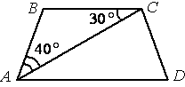  1) АВСD -  равнобедренная трапеция  Найти угол АDC  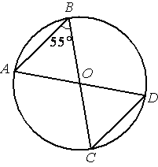  Найти угол ОDС  2)  3) АС = 6, соsA = 0,6  Найти АВ  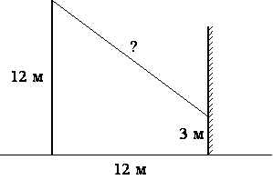  4)  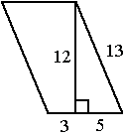  5) Найти площадь параллелограмма
Карточка 13 Я ЗНАЮ ГЕОМЕТРИЮ  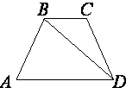  1) В трапеции АВСD АВ=СD ∟ВDА=18° и ∟ВDС=97°. Найдите угол АВD.  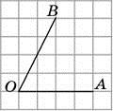  2) Найдите тангенс угла АОВ  3) Найдите расстояние от точки А до середины отрезка АВ  4) Найдите угол АВС  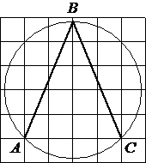  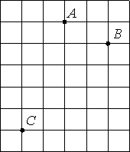  5) Колесо имеет 8 спиц. Найдите величину угла (в градусах), который образуют две соседние спицы. | Карточка 14 Я ЗНАЮ ГЕОМЕТРИЮ  1) В трапеции АВСD АВ=СD ∟ВDА=40° и ∟ВDС=24°. Найдите угол АВD.  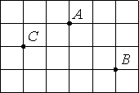  2) Найдите  расстояние от  точки А до  середины отрезка  АВ  Найдите котангенс угла АОВ  3)  4) Найдите угол АВС  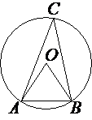  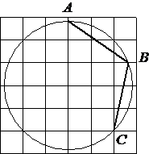  5) Угол АОВ = 63°. Найдите угол АСВ. | Карточка 15 Я ЗНАЮ ГЕОМЕТРИЮ  1) В трапеции АВСD АВ=СD ∟ВDА=24° и ∟ВDС=70°. Найдите угол АВD.  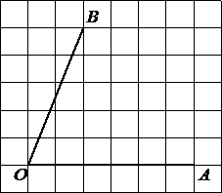  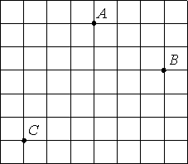  2) Найдите расстояние от точки А до середины отрезка АВ  3) Найдите котангенс угла  АОВ  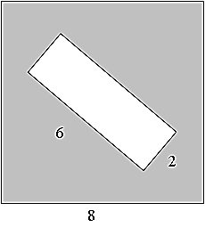  4) Из квадрата  Вырезали прямоугольник.  Найдите площадь получившейся фигуры.  5) Сколько потребуется кафельных плиток квадратной формы со стороной 20 см, чтобы облицевать ими стену, имеющую форму прямоугольника со сторонами 2,6 м и 3,6 м?
Карточка 16 Я ЗНАЮ ГЕОМЕТРИЮ  1) Сколько потребуется кафельных плиток квадратной формы со стороной 20 см, чтобы облицевать ими стену, имеющую форму прямоугольника со сторонами 3,4 м и 4,6 м?  2) Сколько спиц в колесе, если угол между соседними спицами равен 40°?  3) Найдите площадь прямоугольного треугольника, если его катет и гипотенуза равны соответственно 40 и 85.  4) Найдите  тангенс угла АОВ  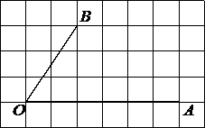  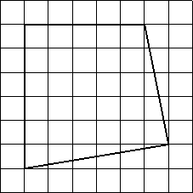  5) Найдите площадь фигуры | Карточка 17 Я ЗНАЮ ГЕОМЕТРИЮ  1) Пол комнаты, имеющей форму прямоугольника со сторонами 7 м и 9 м, требуется покрыть паркетом из прямоугольных дощечек со сторонами 10 см и 20 см. Сколько потребуется таких дощечек?  2) Сколько спиц в колесе, если угол между соседними спицами равен 9°?  3) Колесо имеет 40 спиц. Найдите величину угла (в градусах), который образуют две соседние спицы.  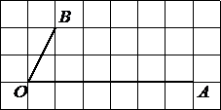  4) Найдите  тангенс угла АОВ  5) Наклонная крыша установлена на трёх вертикальных опорах, расположенных на одной прямой. Средняя опора стоит посередине между малой и большой опорами (см. рис.). Высота средней опоры 3,1 м, высота большей опоры 3,3 м. Найдите высоту малой опоры.  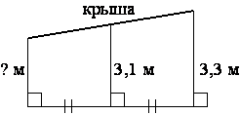 | Карточка 18 Я ЗНАЮ ГЕОМЕТРИЮ  1) Пол комнаты, имеющей форму прямоугольника со сторонами 6 м и 7 м, требуется покрыть паркетом из прямоугольных дощечек со сторонами 10 см и 25 см. Сколько потребуется таких дощечек?  2) Сколько спиц в колесе, если угол между соседними спицами равен 15°?  3) Колесо имеет 6 спиц. Найдите величину угла (в градусах), который образуют две соседние спицы.  4) Найдите котангенс угла АОВ  5) Наклонная крыша установлена на трёх вертикальных опорах, расположенных на одной прямой. Средняя опора стоит посередине между малой и большой опорами (см. рис.). Высота малой опоры 2,5 м, высота средней опоры 2,65 м. Найдите высоту большей опоры  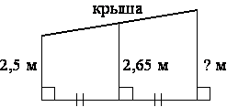
Карточка 19 Я ЗНАЮ ГЕОМЕТРИЮ  1) Наклонная крыша установлена на трёх вертикальных опорах, расположенных на одной прямой. Средняя опора стоит посередине между малой и большой опорами (см. рис.). Высота малой опоры 2,95 м, высота большей опоры 3,65 м. Найдите высоту средней опоры.  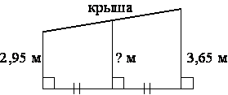  2) Сколько потребуется кафельных плиток квадратной формы со стороной 15 см, чтобы облицевать ими стену, имеющую форму прямоугольника со сторонами 2,7 м и 3 м?  3) Человек ростом 1,8 м стоит на расстоянии 10 м от столба, на котором висит фонарь на высоте 7,8 м. Найдите длину тени человека в метрах.  4) Найдите площадь трапеции  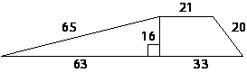  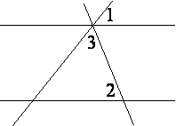  5) Прямые m и n параллельны. Найдите ∟3, если  ∟1 = 117°, ∟2 = 24°. | Карточка 20 Я ЗНАЮ ГЕОМЕТРИЮ  1) Наклонная крыша установлена на трёх вертикальных опорах, расположенных на одной прямой. Средняя опора стоит посередине между малой и большой опорами (см. рис.). Высота малой опоры 2,25 м, высота большей опоры 2,85 м. Найдите высоту средней опоры.  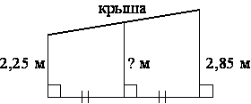  2) Сколько потребуется кафельных плиток квадратной формы со стороной 20 см, чтобы облицевать ими стену, имеющую форму прямоугольника со сторонами 3,4 м и 4,2 м?  3) Человек ростом 1,6 м стоит на расстоянии 15 м от столба, на котором висит фонарь на высоте 9,6 м. Найдите длину тени человека в метрах.  4) Найдите площадь трапеции  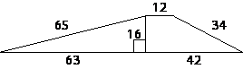  5) Прямые m и n параллельны. Найдите ∟3,  если ∟1 = 74°, ∟2 = 39°. | Карточка 21 Я ЗНАЮ ГЕОМЕТРИЮ  80 см. Расстояние между точками А и В  составляет 41 м. Найдите высоту, на которую поднимается лестница (в метрах).  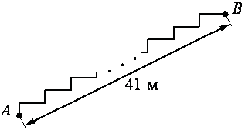  2) Человек ростом 1,5 м стоит на расстоянии 6 м от столба, на котором висит фонарь на высоте 10,5 м. Найдите длину тени человека в метрах.  3) Найдите площадь трапеции  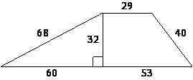  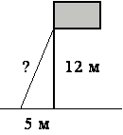  4)  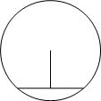  5) Длина хорды окружности равна 72, а расстояние от центра окружности до этой хорды равно 27.  Найдите диаметр окружности.
  1) Лестница соединяет точки А и В. Высота каждой ступени равна 18 см, а длина –
Карточка 22 Я ЗНАЮ ГЕОМЕТРИЮ  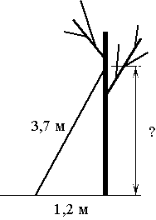  сторону на два отрезка. Каковы длины этих отрезков?  2)  3) Найдите тангенс угла АВС  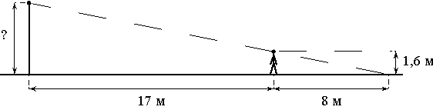  4)  5) На отрезке  AB выбрана точка C так, что AC=6 и  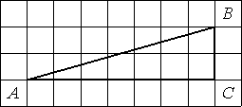  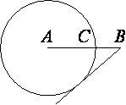  BC=4. Построена окружность с центром A , проходящая через C. Найдите длину касательной, проведённой из точки B к этой окружности. | Карточка 23 Я ЗНАЮ ГЕОМЕТРИЮ  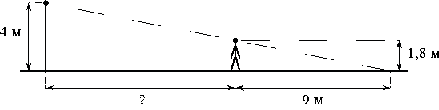  1)  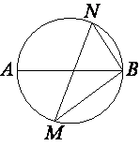  2) MN и АВ – диаметры окружности. ∟NВА=73°.  Найти угол NMB  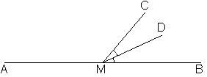  3) ∟DMC=24°. Найдите угол СМА.  4) Найти площадь трапеции.  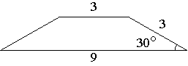  5) Найти площадь параллелограмма  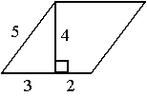 | Карточка 24 Я ЗНАЮ ГЕОМЕТРИЮ  1) Прямая касается окружности в точке K . Точка O – центр окружности. Хорда КМ  образует с касательной угол, равный 7°.  Найдите величину угла ОМК  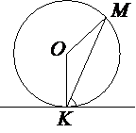  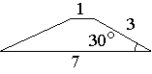  2) Найти площадь трапеции  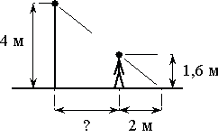  3)  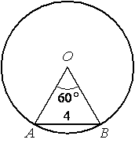  4) Найти радиус окружности  5) В треугольнике ABC угол C прямой,  BC=4, sinA=0,8. Найдите AB.
  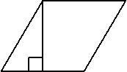
  1) Сторона ромба равна 30, а острый угол равен 60°. Высота ромба, опущенная из вершины тупого угла, делит

Ответы:
 | 1 | 2 | 3 | 4 | 5 | 6 | 7 | 8 | 9 | 10 | 11 | 12 | 13 | 14 | 15 | 16 | 17 | 18 | 19 | 20 | 21 | 22 | 23 | 24
1 | 8 | 80 | 30 | 24 | 94 | 162 | 85 | 17 | 3 | 125 | 65 | 70 | 47 | 76 | 62 | 391 | 3150 | 1680 | 3,3 | 2,55 | 9 | 15 | 11 | 83
2 | 42 | 17 | 64 | 50 | 5 | 28 | 144 | 40 | 2,5 | 2,4 | 25 | 55 | 2 | 1,5 | 3,5 | 9 | 40 | 24 | 360 | 357 | 1 | 3,5 | 17 | 6
3 | 1,6 | 24 | 29 | 45 | 3 | 4,5 | 5,4 | 6,5 | 6 | 70 | 9 | 10 | 4,5 | 0,5 | 0,4 | 1500 | 9 | 60 | 3 | 3 | 22,12 | 3,5 | 132 | 3
4 | 12 | 48 | 1,5 | 5 | 140 | -0,8 | 58 | 1 | 1 | 10 | 9 | 15 | 45 |  | 52 | 1,5 | 2 | 0,5 | 936 | 936 | 13 | 5 | 9 | 4
5 | 4 | 88 | 588 | -0,6 | 110 | 40 | 13 | 55 | 324 | 120 | 0,75 | 96 | 45 | 31,5 | 234 | 30,5 | 2,9 | 2,8 | 39 | 67 | 90 | 6 | 20 | 5

